**Casos de dengue no Brasil crescem 43,9% em 2022, segundo Ministério da Saúde**

Pauline Almeda

O número de casos de dengue no Brasil cresceu 43,9% nos primeiros meses do ano, segundo dados do Ministério da Saúde divulgados nessa segunda-feira (21). Entre 2 de janeiro e 12 de março de 2022, foram 161.605 notificações de prováveis infectados, com uma incidência de 75,8 por 100 mil habitantes.

A coordenadora do InfoDengue da Fundação Oswaldo Cruz (Fiocruz), Cláudia Codeço, avalia que o cenário é de atenção. “No ano passado, a gente estava em baixa atividade da dengue, então o aumento em si não seria tanto. Mas se a gente compara o histórico de várias temporadas de dengue, a gente vê que se aproxima dos altos índices de 2016 e 2020”, afirmou.

Segundo o boletim epidemiológico do Ministério da Saúde, a região Centro-Oeste apresentou a maior taxa de incidência, com 204,2 casos por 100 mil habitantes, seguida da Norte (97,4 casos/100 mil habitantes), Sul (49 casos/100 mil habitantes), Sudeste (47,9 casos/100 mil habitantes) e Nordeste (31 casos/100 mil habitantes).

Fonte: https://www.cnnbrasil.com.br/saude/casos-de-dengue-no-brasil-crescem-439-em-2022-segundo-ministerio-da-saude/#:~:text=O%20n%C3%BAmero%20de%20casos%20de,8%20por%20100%20mil%20habitantes.

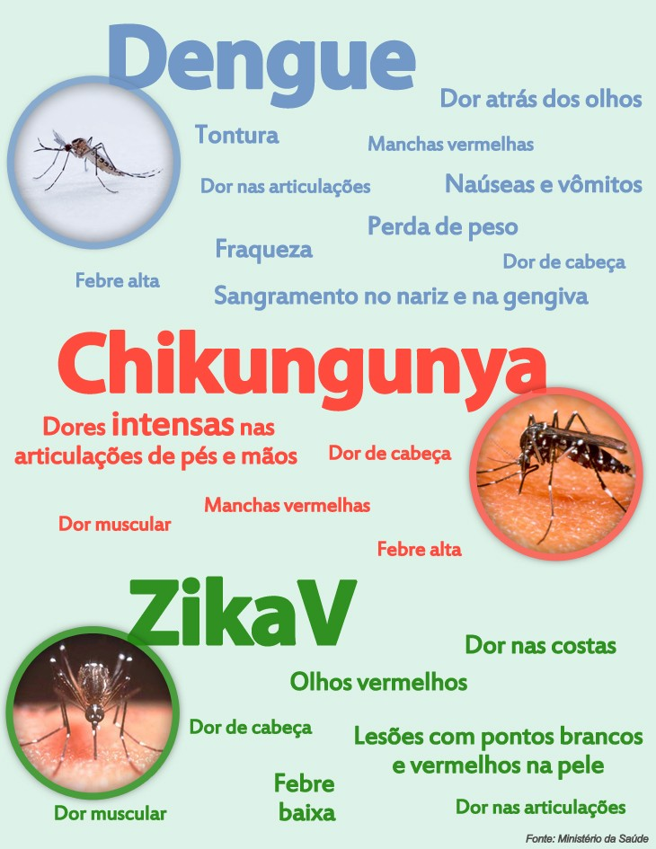

A partir das leituras que realizamos e dos seus conhecimentos construídos ao longo da sua formação, redija uma CARTA ABERTA a ser destinada à população do seu bairro, com objetivo de conscientizar as pessoas ao “COMBATE CONSTANTE AO MOSQUITO AEDES AEGYPTI, TRANSMISSOR DAS DOENÇAS DENGUE, ZIKA E CHIKUNGUNYA”.

INSTRUÇÕES:

* Organize bem suas ideias;
* Use as características do gênero estudadas em sala;
* Use a norma padrão da Língua Portuguesa;
* Mínimo: 15 linhas;
* Máximo: 20 linhas.